A importância do Programa Residência Pedagógica: Um relato de experiência e possibilidades no ensino de geografia em tempos de pandemia

The importance of the Pedagogical Residency Program: An account of experience and possibilities in teaching geography in times of pandemic

Andriele Leandro Farias ⁽¹⁾; Jeiciane Maria Santana da Silva ⁽²⁾;
Maria Caroline de Souza ⁽³⁾;

⁽¹⁾ORCID: https://orcid.org/0000-0001-9672-7391; Universidade Estadual de Alagoas, BRAZIL, E-mail: andrielyfarias84@gmail.com;
⁽²⁾ORCID: https://orcid.org/0000-0002-4878-847X; Universidades Estadual de Alagoas, BRAZIL, E-mail: jeiciane.m1@gmail.com;
⁽³⁾ORCID: https://orcid.org/0000-0001-8140-1153; Universidade Estadual de Alagoas, BRAZIL, E-mail: carolmaria854@gmail.com;

Grupo de Trabalho:
Todo o conteúdo expresso neste artigo é de inteira responsabilidade dos seus autores.

RESUMO: O presente estudo irá abordar a importância do Programa Residência Pedagógica e as possibilidades desenvolvidas dentro do contexto remoto em meio a pandemia do Covid-19. Como o programa proporciona a imersão de acadêmicos na vivencia, atuação e intervenção no campo de ensino, as possibilidades são ampliadas para novos olhares, por parte dos bolsistas e voluntários nessa nova realidade, a qual foram inseridos, e que corresponde o processo de ensino e aprendizagem.
Sob a orientação da Universidade e supervisão docente, o relato de experiência foi construído a partir das ações realizadas nas aulas online, e nessa perspectiva interligando os conhecimentos acadêmicos com o “novo modelo de ensino”, ou seja, adaptando as metodologias convencionais ao ensino online. O trabalho realizado em conjunto, unindo Universidade, comunidade escolar e residentes tem sido muito relevante nesse contexto, principalmente por que educação é isso, uma constante construção coletiva visando à formação integral dos alunos. O programa agrega na formação de alunos e na formação inicial de docentes, proporcionando à última experiência profissional, além de aprender a unir teoria e prática no ensino de Geografia, tem sido desenvolvido habilidades como a flexibilidade e a inovação, o uso das NTICs (novas tecnologias de informação e comunicação) tão debatido, porém pouco aplicado passou a ser uma realidade necessária, tecnologias pouco exploradas, tornaram-se elementares para uma aula dinâmica. O presente artigo usa como aporte teórico o Edital n° 01/2020Capes, a portaria n° 544, autores como: Haguenauer e Nascimento, Donato etc, e uma pesquisa qualitativa realizada com bolsistas do programa.

PALAVRAS-CHAVE: Residência Pedagógica, Geografia, Experiência.

ABSTRACT: This study will address the importance of the Pedagogical Residency Program and the possibilities developed within the remote context amid the Covid-19 pandemic. As the program provides the immersion of academics in the experience, performance and intervention in the teaching field, the possibilities are expanded for new perspectives, by the scholarship holders and volunteers in this new reality, which they were inserted, and which corresponds to the teaching process and learning.
Under the supervision of the University and teaching supervision, the experience report was built from actions taken in online classes, and in this perspective, linking academic knowledge with the "new teaching model", that is, adapting conventional methodologies to online teaching. The work carried out together, uniting the University, the school community and residents has been very relevant in this context, mainly because that is what education is, a constant collective construction aimed at the integral formation of students. The program adds to the training of students and the initial training of teachers, providing the latter with professional experience, in addition to learning to unite theory and practice in teaching Geography, skills such as flexibility and innovation, the use of NICTs (new information and communication technologies) so debated, but little applied, has become a necessary reality, little explored technologies have become elementary for a dynamic class. This article uses as theoretical support the Notice n° 01/2020Capes, ordinance n° 544, authors such as: Haguenauer e Nascimento, Donato, etc., and a qualitative research carried out with fellows from the program.

KEYWORDS: Pedagogical Residency, Geography, Experience

INTRODUÇÃO

O Residência Pedagógica (RP), é um programa criado pelo governo federal fundamentado em ações que buscam integrar a formação docente com a pratica em escolas de educação básica. Atualmente vivenciamos uma realidade totalmente nova no campo da educação. No que corresponde a nova realidade mundial, toda estrutura educacional teve que se adaptar as medidas de distanciamento criadas pelo contexto da pandemia, e para o funcionamento do programa RP não foi diferente.
Com a suspensão das aulas presenciais em todo o mundo, professores foram obrigados a adotar as atividades online como parte de sua rotina, transpondo praticas metodológicas e pedagógicas típicas do ensino convencional para o território virtual denominado de ensino remoto de emergência. Nessa realidade, os bolsistas, assim como professores titulares, tiveram que experimentar e se adaptar as novas formas de ensino, incorporando algumas ferramentas como: Whatsapp, o Google Hangout ou o Zoom, o Moodle, o Microsoft Teams ou o Google Classroom e o Goolge Meet.
Nesse sentido, o artigo busca expor os relatos e discussões trazendo as experiências dos bolsistas do programa residência pedagógica (RP), disciplina de geografia da universidade estadual de Alagoas (UNEAL) nas atividades online durante a Pandemia do covid-19 no ano de 2020 e parte de 2021. O mesmo, também tem como objetivo identificar, qual a importância da residência pedagógica no processo de formação docente dentro de uma experiência no ensino remoto, quais dificuldades de adaptação nesse contexto e quais metodologias desenvolvidas.
Esse trabalho foi realizado seguindo a metodologia bibliográfica pesquisa, quantitativa e qualitativa utilizando um questionário entre os bolsistas e voluntários do Residência Pedagógica de Geografia das escolas estaduais, Professor Pedro de França Reis e Aurino Maciel, todas localizadas em Arapiraca/AL. As perguntas foram elaboradas afim de analisar os relatos de experiência de cada residente. Assim, permitindo enxergar as contribuições que o contexto remoto trouxe para o ensino e aprendizagem e formação docente de qualidade.

A IMPORTÂNCIA DO RESIDÊNCIA PEDAGÓGICA EM TEMPOS DE PANDEMIA

O Programa Residência Pedagógica é uma das ações do Governo Federal, vinculado à Capes – Coordenação de Aperfeiçoamento de Pessoal de Nível Superior, o programa agrega a Política Nacional de Formação de Professores com o propósito de melhorar a formação inicial dos docentes, possibilitando aos mesmos a oportunidade de trabalhar a teoria e a prática, durante 18 meses, é um programa colaborativo entre Instituições de Ensino Superior e escolas públicas de educação básica, trazendo benefícios para ambas. Segundo o Art. 5° da PORTARIA GAB N°259, emitida pela Capes, são objetivos do programa:
I – Incentivar a formação de docentes em nível superior para a educação básica, conduzindo o licenciando a exercitar de forma ativa a relação entre teoria e prática profissional; II- Promover a adequação dos currículos e propostas pedagógicas dos cursos de licenciatura às orientações da Base Nacional Comum Curricular (BNCC); III- Fortalecer e ampliar a relação entre as instituições de Ensino Superior (IES) e as escolas públicas de educação básica para formação inicial de professores da educação básica; IV – Fortalecer o papel das redes de ensino na formação de futuros professores (CAPES, 2019, P.1)

O RP está organizado em etapas, a primeira delas é a imersão, através da qual o residente adentra o ambiente escolar, depois tem a oportunidade de passar um período de tempo apenas observando, conhecendo os alunos e todas as dinâmicas da escola, para só a partir daí começa os planejamentos com base na realidade já conhecida e posteriormente a produção de materiais didáticos para as aulas, as intervenções etc., logo, a ideia é que o aluno tenha a oportunidade de “residir” no seu futuro campo de atuação, adquirindo assim mais experiência, a qual servirá não só para seu currículo, mas para sua jornada enquanto profissional docente.
O Residência pedagógica é um programa bastante recente, estamos agora em sua segunda edição, na qual o programa sofreu alterações em razão da pandemia da Covid-19, devido ao isolamento social e a suspensão das aulas presenciais nas escolas, havendo assim a necessidade de um ensino realizado de forma remota. No âmbito do Residência, não foi diferente as atividades dos residentes também foram adaptadas ao novo contexto e formato, desde a imersão até a regência.
Os residentes tiveram a oportunidade de vivenciar o quanto que o ensino remoto impactou os professores, até os mais experientes, exigindo destes muita resiliência e responsabilização pela aprendizagem dos alunos. O trabalho do docente praticamente dobrou. Por isso que ter a ajuda de residentes foi muito significativa para esses docentes preceptores que puderam contar com seus residentes para planejar aulas mais dinâmicas através do uso de ferramentas didáticas e tecnologias da educação.
O Residência nesse contexto, foi de suma importância, beneficiando professores preceptores, professores em formação inicial (residentes), alunos e toda a comunidade escolar. Além de dividir experiências, foi possível partilhar a angústia de não saber se o aluno está de fato compreendendo, a angústia de não está próximo dos mesmos, conhecendo-os etc., mas, tudo isso contribuiu para o desenvolvimento continuo dos docentes mais experientes e dos que ainda estão em sua formação inicial.
2. Ensino remoto dentro da experiência com o Residência Pedagógica: As possibilidades metodológicas para o ensino e aprendizagem
A pandemia promoveu uma releitura à organização dos meios de ensino, o que motivou a iniciativa de adotar alternativas para que o ensino não estagnasse. Eis que as aulas online são incorporadas ao ensino das instituições públicas e privadas da educação básica, ou seja, as aulas presenciais seriam substituídas por aulas remotas como foi disposto na portaria Nº 554, de 16 de junho de 2020:
Dispõe sobre a substituição das aulas presenciais por aulas em meios digitais, enquanto durar a situação de pandemia do novo coronavírus – Covid-19, e revoga as Portarias MEC nº 343, de 17 de março de 2020, nº 345, de 19 de março de 2020, e nº 473, de 12 de maio de 2020.

Nos primeiros meses do ano de 2020 era iniciada uma fase de adaptação entre a comunidade escolar com o ensino a distância, pois até então a modalidade remota era utilizada apenas nas faculdades particulares e em alguns cursos da universidade pública, a chamada educação a distância (EAD). Sendo essa, pouco explorada no ensino básico, grande parte da população temia ou teme pela qualidade oferecida desse novo sistema.
O ensino convencional/presencial inegavelmente dispunha de uma comodidade aos professores, alunos e pais, pois em si representava uma normalidade na vida social, o que foi modificada com a pandemia. Adotando como alternativas, as esferas educacionais num curto espaço de tempo introduziram as Tecnologias de Informação e Comunicação (TICs) e tecnologias digitais no ensino, ferramentas que deram suporte no processo de ensino e aprendizado em tempos de distanciamento social.
Dentro desse contexto, o Programa do Residência Pedagógica proporcionou aos bolsistas o contato com essa “ nova forma de ensino”, e aliado a isso, as possibilidades de aprendizado e troca de saberes, principalmente com a utilização de novas ferramentas metodológicas desenvolvidas no meio digital.
Os bolsistas em questão participam do Programa de Residência Pedagógica de geografia da Universidade Estadual de Alagoas (UNEAL), localizada na cidade de Arapiraca/AL. A experiência no ensino remoto, assim como para demais professores, foi um desafio a ser encarado. Bolsistas e supervisor tiveram que montar estratégias para facilitar a interação com o planejamento das aulas e a construção de metodologias a serem aplicadas em sala virtual.
Nessa perspectiva, afim de integrar a participação dos residentes, as reuniões marcadas via Google Meet foi um importante recurso digital, pois através dessas reuniões foi possível alinhar o Programa Residência Pedagógica com a vivencia escolar dentro do ensino remoto.

Figura 1. Print de algumas reuniões na plataforma Google Meet.
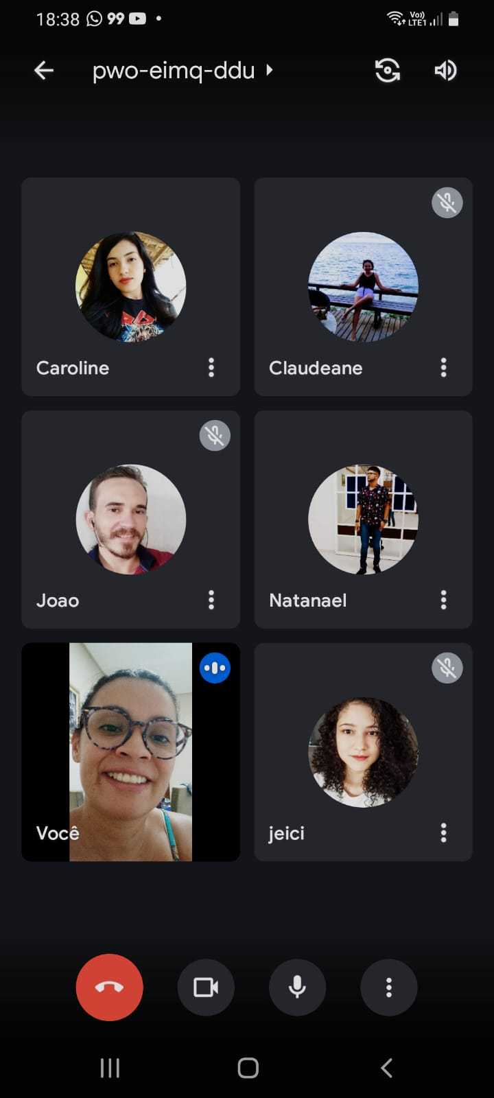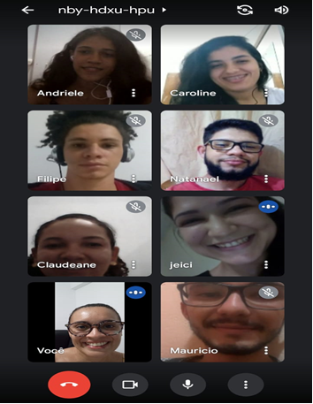

As atividades práticas podem ser grandes aliadas durante a apresentação de um conteúdo, pois o reforça e torna-o significativo, porém, no ensino remoto, esta possibilidade apresenta problemáticas no que tange as formas de propô-las e nas avaliações dos educandos. No contexto do ensino remoto é necessário que a construção dos conhecimentos não se restrinja apenas a transmissão dos conteúdos ao educando, sem concretiza-los de fato. Nascimento et al. (2017) fala que quando as aulas ficam reduzidas somente com formulas, conceitos e exercícios torna-as mais monótonas e isso dificulta o aprendizado.
Sabe-se que o ensino remoto, também conhecido como Ensino Remoto Emergencial (ERE), prioriza a mediação pedagógica por meio de tecnologias e plataformas digitais, em resposta à suspensão de aulas e atividades presenciais em escolas. Ao utilizar as tecnologias surgem as problemáticas referentes ao acesso virtual do aluno, a participação nas aulas expostas e como propor possibilidades metodológicas que contribuam para um ensino e aprendizagem significativos.
As tecnologias funcionam como um conjunto de ferramentas com o intuito de facilitar o trabalho e lazer dos indivíduos, na educação pode ter caráter significativo ou não, estando dependente do tipo de pratica e importância dada a mesma. No contexto da sala de aula, seja ela presencial ou virtual necessita-se fazer o uso adequado.
O uso da tecnologia auxiliou nas aulas no modo remoto, EAD entre outros, mas também trouxe novas teorias, práticas e percepções aos professores, que tiveram como opção inovar, buscar novas metodologias e desenvolver estratégias de trabalho que se adequassem a situação.
Nesse sentido, por meio da residência pedagógica, foram propostos o ensino pela dinamização dos conteúdos através de jogos virtuais e aplicativos. Essas metodologias puderam contribuir para um estimulo maior a participação dos educandos, auxiliando na experiência dos discentes participantes do programa. É notável que a partir de uma aula mais dinâmica é proporcionado aos educandos questionamentos, elaborações, e buscas por respostas para entender o “ como’’ e” por que” dos conhecimentos pertencentes a geografia.
Para sairmos do ensino tradicional no contexto remoto e necessário que em relação ao uso de computadores, celulares, tablets e outras formas de acesso virtual, se tenha propostas didático-pedagógicas pautadas por dinâmicas em que tire o aluno do papel passivo frente ao uso dessas ferramentas para uma postura ativo-reflexiva. Dessa forma, foram propostas algumas estratégias metodológicas que foram imprescindíveis no fortalecimento de um ensino e aprendizagem significativo.
A aprendizagem por meio do uso de jogos, que tratar-se de uma atividade lúdica que possibilita o desenvolvimento cognitivo dos usuários, no ensino remoto, o jogo online pode auxiliar na exploração de informações assim como na compreensão de novos conceitos
O jogo ativa e desenvolve as estruturas cognitivas do cérebro, facilitando o desenvolvimento de novas habilidades como observar e identificar, comparar e classificar, conceituar, relacionar e inferir, além de desenvolver a criatividade, perseverança e sociabilidade (HAGUENAUER et al, 2007, p. 3).
Os jogos propostos na experiência da residência pedagógica foram pautados na construção por meio dos planejamentos e acompanhamento pelos participantes, com o objetivo de ter uma maior interação com os educandos. Os jogos foram direcionados, partindo da junção dos conteúdos da geografia com a prática proposta pelos jogos.
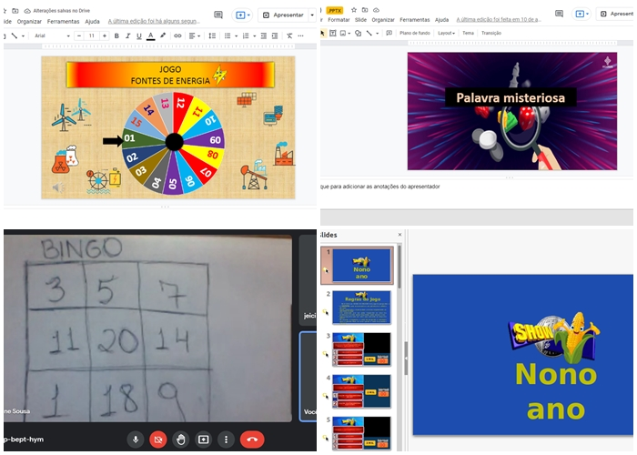
Figura 2. Jogos em PowerPoint aplicados pelos bolsistas.

A parti dos conteúdos do livro didático, roteiros pedagógicos e das propostas curriculares, foram construídos diversos jogos para que pudessem contribuir no despertar dos educandos a ciência geográfica, pois o ensinar por meio do ensino remoto estava desestimulante, com pouca interação e monótono. Pode-se perceber que o uso dos jogos deixa a sala de aula virtual mais interativa, estimulando os alunos ao protagonismo e a ação da aprendizagem.
Ao realizar a metodologia utilizando os jogos, cabe ressaltar que é necessário ter uma intenção pré-estabelecida, um objetivo de aprendizagem que deve ser além de jogar o professor deve ser mediador das ações e situações, oportunizando ao aluno a construção de conhecimentos a partir das informações obtidas no jogo. Ao usar os jogos na deve-se ser tirado as suas principais características fundamentais (criatividade, ludicidade, liberdade de escolha, interatividade, regras do jogo, hipertextualidade).
Outras possibilidades para o ensino remoto que surgiram, foram as adaptações dos aplicativos virtuais para a educação. O uso do WhatsApp, que é um dos aplicativos mais utilizado no Brasil foi uma ferramenta com diversas possibilidades, contendo como recursos o envio de mensagens de texto, gravação e envio de áudios, envio de documentos diversos, envio de imagens. No ensino foi importante pois possibilitou o contato com os alunos e o envio de roteiros e atividade na forma assíncrona. Assim como os aplicativos Google Formas, nele foi possível construir questões discursivas e de múltiplas escolhas e realizando-se as avaliações dos alunos.
Nesse sentido, o ensino remoto trouxe como experiência diversas possibilidades e adaptações ao ensino. Tendo o ensino síncrono, assíncrono e o EAD, como um passo a mitigar as problemáticas referentes as interações sociais presenciais suspensas. Mas os professores não estavam totalmente preparados para essa nova realidade, e o residência pedagógica também acompanhou esse processo, possibilitando aos participantes a experiência e as formas de se profissionalizar diante das adversidades.

RESULTADOS E DISCUSSÕES

A pesquisa foi realizada com bolsistas do programa Residência Pedagógica do subgrupo de geografia da Universidades Estadual de Alagoas Campus I – Arapiraca/AL, que atuam nas escolas estaduais, Professor Pedro de França Reis e Aurino Maciel.
O questionário foi composto pelas seguintes indagações:
- Como foi o processo de adaptação com ensino remoto e as ferramentas proporcionadas pela tecnologia e os meios digitais? Foi possível desenvolver metodologias utilizando essas ferramentas?
- Quais os maiores desafios encontrados nas aulas online com relação ao ensino e aplicação de dinâmicas?
- Foi possível extrair uma boa experiência no ensino remoto com o programa Residência Pedagógica? E como foi essa experiência para você?
A primeira questão analisa o processo de adaptação ao ensino remoto. Grande parte dos participantes tiveram um processo lento, e o uso de ferramentas tecnológicas e digitais foi um grande aliado no desenvolvimento de metodologias, inclusive é citado a utilização de aplicativos populares em avaliações, como o Tik Tok.
Segundo dados do INEP:
A realização de reuniões virtuais para planejamento, coordenação e monitoramento das atividades foi a estratégia mais adotada pelos professores para dar continuidade ao trabalho durante a suspensão das aulas presenciais, no Brasil. Na sequência, está a reorganização ou a adaptação do planejamento ou do plano de aula, com o objetivo de priorizar habilidades e conteúdo específicos.
Bolsista 1: Inicialmente, com o ensino remoto, meios como o Google, Meet e o Google Forms foram utilizados na aproximação com os discentes, dentre esse período, meios como WhatsApp e TikTok foram introduzidos como meios avaliativos através das atividades propostas.
Bolsista 2: A adaptação ao ensino remoto foi aos poucos, com os planejamentos e reuniões feitas pela escola, a partir disso foram desenvolvidos roteiros quinzenais, que contribuíram para o uso com as tecnologias. Foi possível desenvolver metodologia, porem com limitações.

A segunda questão os bolsistas relataram como principais desafios, a falta de interação entre docentes e discentes e o acesso dos alunos as salas de aulas síncrona em decorrência a carência de internet e a desmotivação gerada pela falta de contato direto. De acordo com pesquisas da Associação Brasileira de Educação a Distância (ABED), dos professores que realizaram atividades remotas com alunos, 57,8% relataram dificuldade em conexão com a internet, por causa do sinal de operadoras, 32,3% responderam ter dificuldade em conexão por causa do limite de dados e 39,3% assinalaram falta de familiaridade com as ferramentas digitais.
Bolsista 3: O meu maior desafio nas aulas online foi a falta de um contato direto com os alunos, como o que acontece nas aulas presencias.
Bolsista 4: os principais desafios foram os acessos dos discentes as salas de aulas remotas, pois muitos não possuíam internet ou celular, a limitação na construção metodologias, planos de aula e dinâmicas voltadas para esse tipo de ensino e a avaliação dos alunos.

Por fim, na terceira questão ficou exposto a experiência pessoal de cada bolsista no Programa Residência Pedagógica, e como este se faz necessário para formação docente diante dos desafios apresentados no processo de ensino e aprendizagem nas escolas parceiras.
Bolsista 5: Sim, a experiência com ensino remoto contribuiu para ver as tecnologias como aliadas no processo de ensino e aprendizagem e também como manuseá-las corretamente, no início ocorreram bastante problemáticas e relação a adaptação e ao acesso dos alunos, a falta de equipamentos como um todo. A experiência na residência contribuiu para minha carreira profissional pois pude planejar aulas, dinâmicas e mesmo a distância compreender como e a ação de ensinar
Bolsista 6: Com toda certeza. É uma forma extremamente diferente de ensinar, mas que nos proporcionou grandes aprendizados. Sou grata ao Residência Pedagógica, por isso. Para mim, a experiência foi válida. Conseguimos refletir bastante, tentar fazer aulas que realmente dessem algum significado para os alunos.

Pode-se perceber a partir das falas que o Residência permite que os estudantes de geografia possam colocar em pratica a teoria adquirida em sala, mesmo no contexto remoto. Também observamos que a proposta da residência é proporcionar o diálogo entre o campo de estudo - universidade e o campo de atuação profissional - escola de ensino fundamental anos finais e médio. Estando de acordo com um dos objetivos do Programa Residência Pedagógica:
Aperfeiçoar a formação dos discentes de cursos de licenciatura, por meio do desenvolvimento de projetos que fortaleçam o campo da prática e conduzam o licenciando a exercitar de forma ativa a relação entre teoria e prática profissional docente, utilizando coleta de dados e diagnóstico sobre o ensino e a aprendizagem escolar, entre outras didáticas e metodologias; (BRASIL, 2018, P.01).

CONSIDERAÇÕES FINAIS

A partir do que que foi relatado e exposto. Durante a pandemia a adaptação e a experiência com a residência pedagógica foi um importante meio de promover e incentivar a docência, pois o novo contexto mundial forçou a tomada de novas estratégias metodológicas para o ensino, e o residência fez parte desse processo, houve uma imersão dos bolsistas ao “Novo ensino”. Para os residentes foi uma experiência repleta de aprendizados e superação, como também de experimentação do ensino remoto, que utilizou a tecnologia como grande aliada na construção desse novo sistema de ensino.
Dessa forma, por meio dos relatos, percebe-se que o programa possibilita trocas significativas entre bolsistas e comunidade escolar, contribuindo para a construção de novos conhecimentos acadêmicos e a promoção de experiências significativas colaborando para a atuação profissional.
E notável, que, a residência pedagógica contribui para a socialização das experiências mesmo no contexto do ensino remoto, pois muitos relataram que nesse modelo de ensino foi possível desenvolver e aprender a lidar com as adversidades e a manusear tecnologias, nesse sentido o programa proporciona a qualidade da formação dos licenciados contribuindo para a valorização da educação.

REFERÊNCIAS

BRASIL. Divulgados dados sobre impacto da pandemia na educação, gov.br ministério da educação, 2021. Disponível em: <Divulgados dados sobre impacto da pandemia na educação — Inep (www.gov.br)>. Acesso em: 20 de setembro de 2021
BRASIL. Ministério da Educação. Coordenação de Aperfeiçoamento de Pessoal de Nível Superior. Edital nº 01/2020CAPES. Programa Residência Pedagógica. Brasília: CAPES. Disponível em: < https://www.gov.br/capes/pt-br/centrais-de-conteudo/06012020-edital-1-2020-residencia-pedagogica-pdf. >. Acesso em: 18 de setembro 2021.
BRASIL. Portaria nº 544, de 16 de junho de 2020. Disponível em: https://www.in.gov.br/en/web/dou/-/portaria-n-544-de-16-de-junho-de-2020-261924872. Acesso em: 03 de setembro 2021.
HAGUENAUER, C. J. et al. Uso de Jogos na Educação Online: a Experiência do LATEC/UFRJ. Revista Educa online, UFRJ, v. 1, n. 1, p.1-14, jan. /abr. 2007
NASCIMENTO, B.M.; DONATO, A.M.; SIQUEIRA, A.E.; BARROSA, C.B; SOUZA, A.C.T; LARCEDA, S.M; BORIM, D.C.D.E. Propostas pedagógicas para o ensino de botânica nas aulas de ciências: diminuindo entraves. Revista Eletrônica de Ensenanza de las ciências, v.16, n2, p.298-315,2017.
OKUMURA, Renata. Na pandemia 67% dos alunos tem dificuldade de organização. Terra, 2020. Disponível em : < https://www.terra.com.br/noticias/educacao/na-pandemia-67-dos-alunos-tem-dificuldade-de-organizacao,ba3b906910fe78c15ec20517f1882ef1tj66nl60.html >. Acesso em 05 de outubro de 2021.

